№ 15 31 августа 2022 г.

ИНФОРМАЦИОННЫЙ ЛИСТОК

« ИШИМСКИЙ ВЕСТНИК »

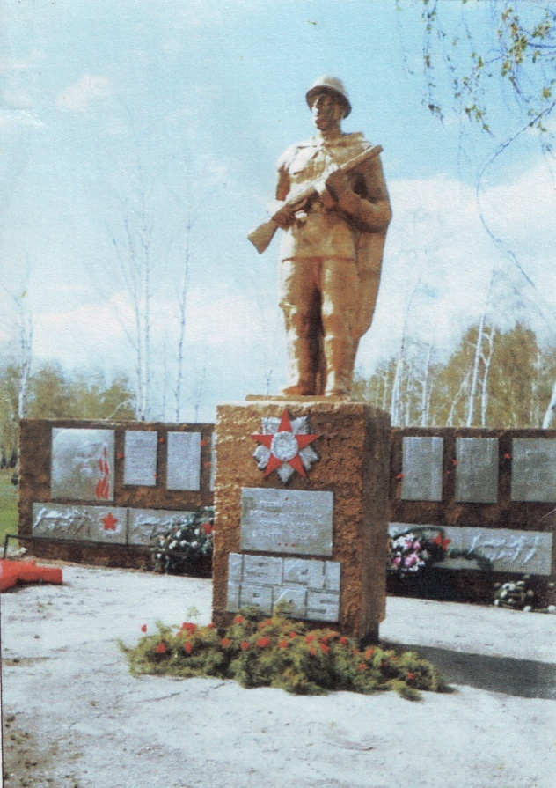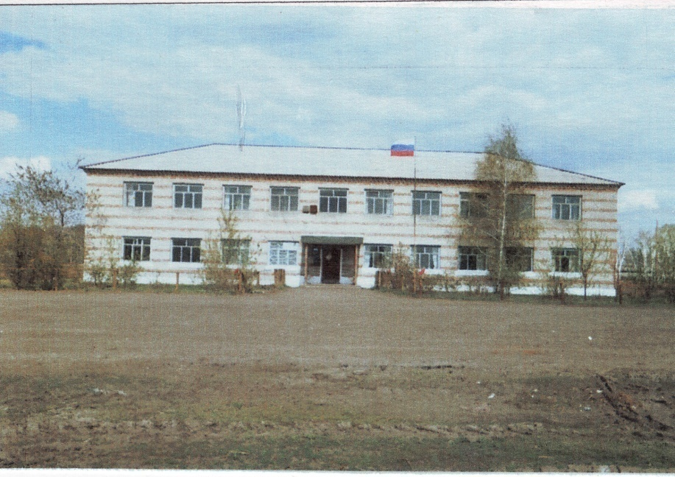

Учредитель: администрация муниципального образования Ишимского сельсовета Чистоозерного района Новосибирской области

Утвержден 11 сессией Совета депутатов Ишимского сельсовета 19.02.2006 года. Тираж 30 экз

**СЕГОДНЯ В НОМЕРЕ:**

**1. ПОСТАНОВЛЕНИЕ**

**26.08.2022 № 43**

**Об утверждении Положения о проведении аттестации муниципальных служащих Ишимского сельсовета Чистоозерного района Новосибирской области**

**2. ПОСТАНОВЛЕНИЕ**

**от 30.08.2022 № 44**

**Об отмене отдельных постановлений администрации Ишимскоо сельсовета Чистоозерного района Новосибирской области**

**3. РЕШЕНИЕ**

**Тридцать третьей сессии**

от 04 августа.2022 № 105

**Об отмене отдельных решений Совета депутатов Ишимского сельсовета Чистоозерного района Новосибирской области**

**4. РЕШЕНИЕ**

**(33 сессии)**

04.08.2022г. № 106

**О назначении опроса граждан**

1. **АДМИНИСТРАЦИЯ**
2. **ИШИМСКОГО СЕЛЬСОВЕТА**
3. **ЧИСТООЗЕРНОГО РАЙОНА**
4. **НОВОСИБИРСКОЙ ОБЛАСТИ**
5. **ПОСТАНОВЛЕНИЕ**
6. **26.08.2022 № 43**

**Об утверждении Положения о проведении аттестации муниципальных служащих Ишимского сельсовета Чистоозерного района Новосибирской области**

1. В соответствии с Федеральным законом от 02.03.2007 № 25-ФЗ «О муниципальной службе в Российской Федерации», Законом Новосибирской области от 11.06.2008 № 234-ОЗ «Об утверждении Типового положения о проведении аттестации муниципальных служащих в Новосибирской области», Уставом сельского поселения Ишимского сельсовета Чистоозерного муниципального района Новосибирской области,

ПОСТАНОВЛЯЮ:

1. Утвердить Положение о проведении аттестации муниципальных служащих Ишимского сельсовета Чистоозерного района Новосибирской области.

2. Опубликовать постановление в периодическом печатном издании «Ишимский Вестник» и на официальном сайте администрации Ишимского сельсовета Чистоозерного района Новосибирской области. **http://ishimsk.nso.ru.**

1. 3. Контроль за исполнением постановления оставляю за собой.
2. Глава Ишимского сельсовета
3. Чистоозерного района
4. Новосибирской области Е.Е. Иванко

Приложение к постановлению администрации Ишимского сельсовета

Чистоозерного района

Новосибирской области

от 26.08.2022 г. № 43

**ПОЛОЖЕНИЕ**

**о проведении аттестации муниципальных служащих Ишимского сельсовета Чистоозерного района Новосибирской области**

1. Общие положения

1.1. Настоящее Положение о проведении аттестации муниципальных служащих (далее - Положение) разработано в соответствии со статьей 18 Федерального закона от 2.03.2007 № 25-ФЗ «О муниципальной службе в Российской Федерации» и Законом Новосибирской области от 11.06.2008 № 234-ОЗ «Об утверждении Типового положения о проведении аттестации муниципальных служащих в Новосибирской области».

1.2. Положение устанавливает порядок проведения аттестации муниципальных служащих Ишимского сельсовета Чистоозерного района Новосибирской области (далее - муниципальные служащие).

1.3. Аттестация муниципального служащего проводится в целях определения его соответствия замещаемой должности муниципальной службы.

1.4. Аттестации не подлежат следующие муниципальные служащие:

1) замещающие должности муниципальной службы менее одного года;

2) достигшие возраста 60 лет;

3) беременные женщины;

4) находящиеся в отпуске по беременности и родам или в отпуске по уходу за ребенком до достижения им возраста трех лет. Аттестация указанных муниципальных служащих возможна не ранее чем через год после выхода из отпуска;

5) замещающие должности муниципальной службы на основании срочного трудового договора (контракта).

1.5. Аттестация муниципального служащего проводится один раз в три года. До истечения трех лет после проведения предыдущей аттестации может проводиться внеочередная аттестация муниципального служащего. Дата проведения внеочередной аттестации муниципального служащего определяется вне зависимости от сроков проведения предыдущей аттестации.

1. Внеочередная аттестация муниципального служащего может проводиться:

1) по соглашению сторон трудового договора (контракта) с учетом результатов годового отчета о профессиональной служебной деятельности муниципального служащего;

2) по решению представителя нанимателя (работодателя) после принятия в установленном порядке решения:

а) о сокращении должностей муниципальной службы в органе местного самоуправления, муниципальном органе;

б) об изменении условий оплаты труда муниципальных служащих.

2. Организация проведения аттестации

2.1. Для проведения аттестации муниципальных служащих издается правовой акт представителя нанимателя (работодателя), содержащий следующие положения:

1) о формировании аттестационной комиссии, ее составе, сроках и порядке работы;

2) об утверждении графика проведения аттестации по форме согласно приложению 1 к настоящему Положению и списков муниципальных служащих, подлежащих аттестации, а также об организации ознакомления с данными документами каждого аттестуемого муниципального служащего;

3) о подготовке документов, необходимых для работы аттестационной комиссии, с указанием должностных лиц, ответственных за их подготовку:

а) отзыва об исполнении подлежащим аттестации муниципальным служащим должностных обязанностей за аттестационный период (далее – отзыв), подписанный его непосредственным руководителем и утвержденный вышестоящим руководителем по форме согласно приложению 2 к настоящему Положению;

б) сведений о выполненных муниципальным служащим поручениях и подготовленных им проектах документов за указанный период, содержащиеся в годовых отчетах о профессиональной служебной деятельности муниципального служащего, по форме согласно приложению 3 к настоящему Положению;

в) аттестационного листа муниципального служащего с данными предыдущей аттестации (при наличии);

г) положения о подразделении, в котором проходит службу муниципальный служащий, подлежащий аттестации, и его должностной инструкции;

д) выписок из личных дел аттестуемых муниципальных служащих, содержащих информацию о специальности, направлении подготовки, продолжительности стажа муниципальной службы или стажа работы по специальности, направлению подготовки, включении в кадровый резерв органа местного самоуправления, муниципального органа, об участии в мероприятиях по профессиональному развитию, наличии поощрений и награждений за период прохождения муниципальной службы, имеющихся дисциплинарных взысканиях, а также иной значимой для целей аттестации информации;

4) о применяемых методах оценки профессиональной служебной деятельности муниципальных служащих с учетом групп должностей муниципальной службы, областей и видов профессиональной служебной деятельности согласно приложению 4 к настоящему Положению;

5) об организации ознакомления каждого аттестуемого муниципального служащего с данным правовым актом и об ознакомлении муниципального служащего с отзывом не позднее чем за две недели до начала аттестации;

6) об обеспечении информирования независимых экспертов о месте и времени заседания аттестационной комиссии.

2.2. Для проведения аттестации муниципального служащего, замещающего должность муниципальной службы, исполнение должностных обязанностей по которой связано с использованием сведений, составляющих государственную тайну, кадровой службой совместно с непосредственным руководителем муниципального служащего определяется возможность проведения оценки профессиональной служебной деятельности муниципального служащего без использования сведений, составляющих государственную тайну. В этом случае аттестация муниципального служащего может проводиться аттестационной комиссией с участием лиц, не допущенных к государственной тайне.

В случае невозможности оценки профессиональной служебной деятельности такого муниципального служащего без использования сведений, составляющих государственную тайну, состав аттестационной комиссии формируется из числа лиц, допущенных к государственной тайне.

2.3. При наличии технической возможности по решению представителя нанимателя (работодателя) аттестация может быть проведена с использованием системы видео-конференц-связи, о чем все заинтересованные лица письменно информируются не позднее чем за две недели до даты аттестации.

2.4. В состав аттестационной комиссии включаются представитель нанимателя (работодателя) и (или) уполномоченное им лицо, представители кадровой и юридической служб, иные муниципальные служащие, а также представитель выборного органа первичной профсоюзной организации (при его наличии в органе местного самоуправления, муниципальном органе).

В состав аттестационной комиссии могут включаться по согласованию депутаты Совета депутатов Ишимского сельсовета Чистоозерного района Новосибирской области,члены выборного органа местного самоуправления, члены избирательной комиссии муниципального образования, а также представители органов государственной власти Новосибирской области.

В состав аттестационной комиссии могут быть включены независимые эксперты ─ специалисты по вопросам, связанным с муниципальной службой.

Состав аттестационной комиссии формируется таким образом, чтобы была исключена возможность возникновения конфликтов интересов, которые могли бы повлиять на принимаемые аттестационной комиссией решения.

2.5. Аттестационная комиссия состоит из председателя, заместителя председателя, секретаря и иных членов аттестационной комиссии. Все члены аттестационной комиссии при принятии решений обладают равными правами.

Председатель аттестационной комиссии организует работу аттестационной комиссии, распределяет обязанности между членами аттестационной комиссии, председательствует на заседаниях аттестационной комиссии.

В случае временного отсутствия председателя аттестационной комиссии (болезнь, отпуск и другие уважительные причины) полномочия председателя комиссии осуществляет заместитель председателя комиссии.

Секретарь аттестационной комиссии ведет протокол заседания комиссии, в котором указываются:

1) наименование органа местного самоуправления, муниципального органа;

2) дата, время и место проведения заседания аттестационной комиссии, сведения о проведении заседания с использованием системы видео-конференц-связи;

3) повестка заседания аттестационной комиссии;

4) фамилии, имена, отчества (при наличии) и должности председателя аттестационной комиссии, заместителя председателя аттестационной комиссии, других членов аттестационной комиссии, участвовавших в заседании;

5) фамилии, имена, отчества (при наличии) и должности аттестуемых муниципальных служащих;

6) сведения о применяемых методах оценки профессиональной служебной деятельности муниципальных служащих;

7) вопросы аттестуемому муниципальному служащему и ответы (кратко);

8) результаты голосования членов аттестационной комиссии по каждому аттестуемому муниципальному служащему и принятые решения аттестационной комиссии.

2.6. График проведения аттестации доводится до сведения каждого аттестуемого муниципального служащего под роспись не менее чем за месяц до начала аттестации.

2.7. Не позднее чем за две недели до начала аттестации в аттестационную комиссию представляется отзыв, подписанный его непосредственным руководителем и утвержденный вышестоящим руководителем, сведения о выполненных муниципальным служащим поручениях и подготовленных им проектах документов за аттестационный период, содержащиеся в годовых отчетах о профессиональной служебной деятельности муниципального служащего, а также аттестационный лист муниципального служащего с данными предыдущей аттестации (при наличии).

2.8. Кадровая служба не менее чем за неделю до начала аттестации должна ознакомить каждого аттестуемого муниципального служащего с представленным отзывом. При этом аттестуемый муниципальный служащий вправе представить в аттестационную комиссию дополнительные сведения о своей профессиональной служебной деятельности за аттестационный период, а также заявление о своем несогласии с представленным отзывом или пояснительную записку на отзыв непосредственного руководителя.

3. Проведение аттестации

3.1. Заседание аттестационной комиссии считается правомочным, если на нем присутствует не менее двух третей ее членов.

3.2. Аттестация проводится в присутствии аттестуемого муниципального служащего на заседании аттестационной комиссии.

В случае неявки муниципального служащего на заседание аттестационной комиссии без уважительной причины или отказа его от аттестации муниципальный служащий привлекается к дисциплинарной ответственности, а его аттестация решением аттестационной комиссии переносится на более поздний срок.

В случае неявки муниципального служащего на заседание аттестационной комиссии по уважительной причине (болезнь, командировка, ежегодный оплачиваемый отпуск и другие причины, которые комиссия признает уважительными) аттестация муниципального служащего решением аттестационной комиссии переносится на более поздний срок.

3.3. Аттестационная комиссия рассматривает представленные документы, заслушивает сообщения аттестуемого муниципального служащего, а в случае необходимости - его непосредственного руководителя о профессиональной служебной деятельности муниципального служащего.

В случае представления аттестуемым муниципальным служащим дополнительных сведений о его профессиональной служебной деятельности за аттестационный период или его заявления о несогласии с представленным отзывом аттестационная комиссия вправе перенести аттестацию на следующее заседание комиссии.

3.4.  Профессиональная служебная деятельность муниципального служащего оценивается на основе определения его соответствия квалификационным требованиям по замещаемой должности муниципальной службы, его участия в решении поставленных перед соответствующим подразделением либо администрацией Ишимского сельсовета Чистоозерного района Новосибирской областизадач, сложности выполняемой им работы, ее эффективности и результативности.

При оценке профессиональной служебной деятельности муниципального служащего должны учитываться результаты исполнения муниципальным служащим должностной инструкции, профессиональные знания и опыт работы муниципального служащего, соблюдение муниципальным служащим ограничений, отсутствие нарушений запретов, выполнение требований к служебному поведению и обязательств, установленных законодательством Российской Федерации о муниципальной службе, а при аттестации муниципального служащего, наделенного организационно-распорядительными полномочиями по отношению к другим муниципальным служащим, − также организаторские способности.

Обсуждение профессиональных и личностных качеств муниципального служащего применительно к его профессиональной служебной деятельности должно быть объективным и доброжелательным.

При проведении аттестации члены комиссии вправе задавать вопросы аттестуемому муниципальному служащему.

3.5. Решение аттестационной комиссии принимается в отсутствие аттестуемого муниципального служащего и его непосредственного руководителя открытым голосованием простым большинством голосов присутствующих на заседании членов аттестационной комиссии. При равенстве голосов муниципальный служащий признается соответствующим замещаемой должности муниципальной службы.

На период аттестации муниципального служащего, являющегося членом аттестационной комиссии, его членство в этой комиссии приостанавливается.

4. Решения по результатам аттестации

4.1. По результатам аттестации муниципального служащего аттестационной комиссией принимается одно из следующих решений:

1) соответствует замещаемой должности муниципальной службы;

2) не соответствует замещаемой должности муниципальной службы.

Аттестационная комиссия может давать рекомендации о поощрении отдельных муниципальных служащих за достигнутые ими успехи в работе, в том числе о повышении их в должности, а в случае необходимости - рекомендации об улучшении деятельности аттестуемых муниципальных служащих.

4.2. Результаты аттестации сообщаются аттестованным муниципальным служащим непосредственно после подведения итогов голосования.

Результаты аттестации заносятся в аттестационный лист муниципального служащего, составленный по форме согласно приложению 5 к настоящему Положению.

Аттестационный лист в течение двух рабочих дней со дня проведения заседания аттестационной комиссии оформляется и подписывается председателем, заместителем председателя, секретарем и членами аттестационной комиссии, присутствовавшими на заседании.

Муниципальный служащий знакомится с аттестационным листом под роспись. В случае отказа аттестуемого муниципального служащего от подписи в аттестационном листе об этом делается соответствующая запись, которая заверяется подписями председателя и секретаря аттестационной комиссии.

Аттестационный лист муниципального служащего, прошедшего аттестацию, и отзыв хранятся в личном деле муниципального служащего.

4.3. Материалы аттестации муниципальных служащих представляются представителю нанимателя (работодателю) не позднее чем через семь дней после ее проведения.

4.4. По результатам аттестации аттестационная комиссия может давать рекомендации о направлении отдельных муниципальных служащих для получения дополнительного профессионального образования.

По результатам аттестации представитель нанимателя (работодатель) принимает решение о поощрении отдельных муниципальных служащих за достигнутые ими успехи в работе или в срок не более одного месяца со дня аттестации о понижении муниципального служащего в должности с его согласия.

4.5. В случае несогласия муниципального служащего с понижением в должности или невозможности перевода с его согласия на другую должность муниципальной службы представитель нанимателя (работодатель) может в срок не более одного месяца со дня аттестации уволить его с муниципальной службы в связи с несоответствием замещаемой должности вследствие недостаточной квалификации, подтвержденной результатами аттестации. По истечении указанного срока увольнение муниципального служащего или понижение его в должности по результатам данной аттестации не допускается.

4.6. Муниципальный служащий вправе обжаловать результаты аттестации в соответствии с законодательством Российской Федерации.

**АДМИНИСТРАЦИЯ**

**ИШИМСКОГО СЕЛЬСОВЕТА**

**ЧИСТООЗЕРНОГО РАЙОНА**

**НОВОСИБИРСКОЙ ОБЛАСТИ**

**ПОСТАНОВЛЕНИЕ**

**от 30.08.2022 № 44**

**Об отмене отдельных постановлений администрации Ишимскоо сельсовета Чистоозерного района Новосибирской области**

В целях привидения в соответствии с нормами действующего законодательства, администрация Ишимского сельсовета Чистоозерного района Новосибирской области

Постановляет:

1. Отменить постановление администрации Ишимского сельсовета Чистоозерного района Новосибирской области №28 от 25.05.2022 г «Об утверждении Положения о порядке организации и мониторинга дорожного движения на автомобильных дорогах общего пользования местного значения на территории Ишимского сельсовета Чистоозерного района Новосибирской области»

2. Опубликовать настоящее постановление в периодическом печатном издании «Ишимский Вестник» и разместить на официальном сайте администрации Ишимского сельсовета Чистоозерного района Новосибирской области.

3. Контроль за исполнением настоящего постановления оставляю за собой.

ГлаваИшимского сельсовета

Чистоозерного района

Новосибирской области Е.Е. Иванко

**ИШИМСКИЙ СЕЛЬСОВЕТ ЧИСТООЗЕРНОГО РАЙОНА**

**НОВОСИБИРСКОЙ ОБЛАСТИ**

**СОВЕТ ДЕПУТАТОВ**

**ИШИМСКОГО СЕЛЬСОВЕТА**

**ЧИСТООЗЕРНОГО РАЙОНА НОВОСИБИРСКОЙ ОБЛАСТИ**

**шестого созыва**

**РЕШЕНИЕ**

**Тридцать третьей сессии**

от 04 августа.2022 № 105

**Об отмене отдельных решений Совета депутатов Ишимского сельсовета Чистоозерного района Новосибирской области**

В целях привидения в соответствии с нормами действующего законодательства Совет депутатов Ишимского сельсовета Чистоозерного района Новосибирской области

**РЕШИЛ:**

Отменить отдельные решения Совета депутатов Ишимского сельсовета Чистоозерного района Новосибирской области:

1. Решение тридцать второй сессии №101 от 27.07.2022 г. « О назначении опроса граждан»
2. Настоящее решение опубликовать в периодическом печатном издании «Ишимский Вестник» и на официальном сайте Ишимского сельсовета.
3. Настоящее решение вступает в силу с момента его официального опубликования.

Председатель Совета депутатов Глава Ишимского сельсовета

Ишимского сельсовета Чистоозерного района

Чистоозерного района Новосибирской области

Новосибирской области __________ Е.Е. Иванко

______________Болтунова Н.И

**СОВЕТ ДЕПУТАТОВ ИШИМСКОГО СЕЛЬСОВЕТА**

**ЧИСТООЗЕРНОГО РАЙОНА**

**НОВОСИБИРСКОЙ ОБЛАСТИ**

**(шестого созыва)**

**РЕШЕНИЕ**

**(33 сессии)**

04.08.2022г. № 106

**О назначении опроса граждан**

В соответствии со статьей 31 Федерального закона от 06.10.2003 № 131-ФЗ «Об общих принципах организации местного самоуправления в Российской Федерации» администрация Ишимского сельсовета Чистоозерного района Новосибирской области,

**ПОСТАНОВЛЯЕТ:**

1. Провести опрос граждан на территории Ишимского сельсовета Чистоозерного района Новосибирской области с целью выявления мнения населения выбранному на собрании граждан поселения проекту «организация благоустройства территории поселения, включая освещение улиц и озеленение территорий» благоустройство мемориала воинам, погибшим в годы ВОВ в с. Ишимская, при участии инициативных проектов на 2023 г.

2. Установить:

2.1. Дату начала проведения опроса – 15 августа 2022 года, дату окончания проведения опроса – 24 августа 2022 года.

2.2. Срок проведения опроса граждан – 10 дней.

2.3. Формулировку вопроса, предлагаемого при проведении опроса граждан:

1.Поддерживаете ли вы выбранный на собрании жителей поселения тип проекта «организация благоустройства территории поселения, включая освещение улиц и озеленение территорий» благоустройство мемориала воинам, погибшим в годы ВОВ в с. Ишимская.

2.4. Формы опросного листа согласно Приложению №1.

2.5. Методику проведения опроса граждан согласно Приложению №2.

3. Утвердить состав комиссии по проведению опроса граждан согласно Приложению №3.

3.1. Назначить проведение первого заседания комиссии по итогам опроса граждан на 25.08.2022 г. в 10:00 по адресу: с.Ишимская, ул.Центральная, 27 здание «Ишимский КДЦ».

4. Установить минимальную численность жителей сельского поселения участвующих в опросе, не менее 15% от общей численности населения (в количестве 42 человек).

5. Администрации Ишимского сельсовета Чистоозерного района Новосибирской области обеспечить доведение до жителей сельского поселения настоящего решения через информационные стенды, а также иными общедоступными способами не менее чем за 10 дней до проведения опроса.

|  |  |
| --- | --- |
| Глава Ишимского сельсовета Чистоозерного района Новосибирской области  ______________ Е.Е.Иванко | Председатель Совета депутатов Ишимского сельсовета Чистоозерного района Новосибирской области  ________________ Н.И. Болтунова |

**С оригиналами правовых актов Ишимского сельсовета можно ознакомиться в администрации Ишимского сельсовета**.